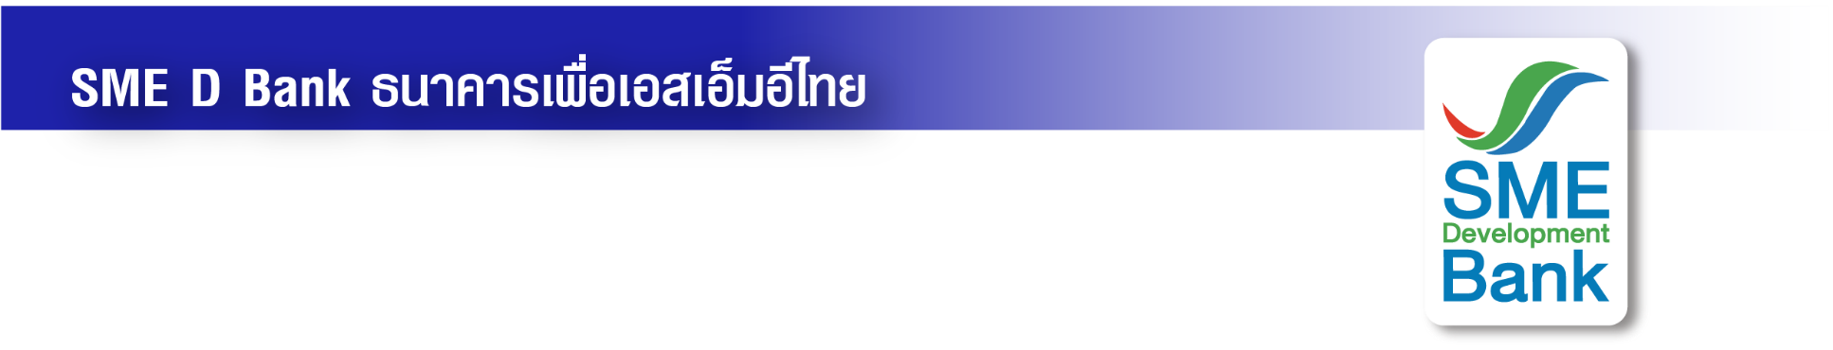

ข่าวประชาสัมพันธ์

13 มิถุนายน 2566

**หนุน SMEs 3 จังหวัดชายแดนใต้ “SME D Bank” เปิดตัวสินเชื่อพิเศษ**

**วงเงินกู้สูง ผ่อนสบาย ดันขยายลงทุน ยกระดับศักยภาพสู่พื้นที่เศรษฐกิจ**

**SME D Bank ขานรับนโยบายรัฐบาล เปิดตัว “สินเชื่อเพื่อ SMEs 3 จังหวัดชายแดนใต้” วงเงินกู้สูงถึง 20 ลบ. ผ่อนสบายนานถึง 10 ปี ส่งเสริมผู้ประกอบการเอสเอ็มอีใน 3 จังหวัดชายแดนใต้ และ 4 อำเภอ จังหวัดสงขลา ขยายธุรกิจ เกิดการลงทุน ยกระดับศักยภาพสู่การเป็นพื้นที่เศรษฐกิจ ควบคู่พัฒนาเสริมแกร่งเติบโตยั่งยืน**

**นางสาวนารถนารี รัฐปัตย์** กรรมการผู้จัดการ ธนาคารพัฒนาวิสาหกิจขนาดกลางและขนาดย่อมแห่งประเทศไทย (ธพว.) หรือ SME D Bank เปิดเผยว่า SME D Bank ในฐานะสถาบันการเงินของรัฐ เปิดตัว **“สินเชื่อเพื่อ SMEs 3 จังหวัดชายแดนใต้”** สนับสนุนผู้ประกอบกิจการในพื้นที่ 3 จังหวัดชายแดนภาคใต้ ได้แก่ จังหวัดยะลา ปัตตานี และนราธิวาส รวมถึงพื้นที่ 4 อำเภอ จังหวัดสงขลา ประกอบด้วย เทพา จะนะ นาทวี และสะบ้าย้อย ให้มีเงินทุนนำไปใช้ได้ทั้งเสริมสภาพคล่องธุรกิจ ลงทุน ขยายกิจการ หรือหมุนเวียนในธุรกิจ ก่อให้เกิดการสร้างงาน สร้างอาชีพ สร้างรายได้ให้แก่ท้องถิ่น ยกระดับศักยภาพเป็นพื้นที่เศรษฐกิจ ซึ่งเป็นการขานรับนโยบายภาครัฐ ที่มีมติคณะรัฐมนตรี เมื่อวันที่ 14 มีนาคม 2566 อนุมัติโครงการให้ความช่วยเหลือทางการเงินแก่ผู้ประกอบการที่ได้รับผลกระทบจากเหตุการณ์ความไม่สงบใน 3 จังหวัดชายแดนภาคใต้ ให้มีเงินทุนเพียงพอสำหรับดำเนินธุรกิจ เกิดความมั่นใจในการประกอบกิจการและมีเงินลงทุนต่อเนื่อง วงเงินรวม 25,000 ล้านบาท ผ่านธนาคารออมสินเป็นผู้จัดสรรวงเงินโครงการให้แก่สถาบันการเงินต่าง ๆ นำไปปล่อยกู้ต่อแก่ผู้ประกอบกิจการในพื้นที่ดังกล่าว โดย SME D Bank ได้รับจัดสรรวงเงินมาจำนวน 630 ล้านบาท

ทั้งนี้ คุณสมบัติเปิดกว้าง กู้ได้ทั้งบุคคลธรรมดาและนิติบุคคล วงเงินกู้สูงสุดถึง 20 ล้านบาทต่อราย อัตราดอกเบี้ยเริ่มต้น MLR+1.0% ต่อปี (อัตราดอกเบี้ย MLR ณ 12 มิถุนายน 2566 อยู่ที่ 7.25% ต่อปี) ผ่อนนานสูงสุด 10 ปี และปลอดชำระเงินต้นสูงสุด 12 เดือน ช่วยให้ผู้ประกอบการเอสเอ็มอี วางแผนบริหารจัดการธุรกิจได้คล่องตัว ควบคู่กับบริการด้านการพัฒนา เพิ่มศักยภาพธุรกิจจากโครงการ SME D Coach ให้คำปรึกษาธุรกิจครบวงจรโดยโค้ชมืออาชีพจากภาครัฐและเอกชน ฟรี ไม่มีค่าใช้จ่ายใดๆ ทั้งสิ้น รวมถึง กิจกรรมจับคู่ธุรกิจ อบรม สัมมนา ต่อเนื่องตลอดทั้งปี เช่น เพิ่มช่องทางขาย ขยายตลาดออนไลน์ พัฒนามาตรฐานผลิตภัณฑ์ และโรงงาน เป็นต้น

 ผู้ประกอบการเอสเอ็มอีในพื้นที่ 3 จังหวัดชายแดนภาคใต้ และ 4 อำเภอจังหวัดสงขลา ที่สนใจใช้บริการสินเชื่อและบริการด้านการพัฒนา สามารถติดต่อได้ที่สาขา SME D Bank ในพื้นที่ หรือสอบถามข้อมูลเพิ่มเติม Call Center 1357